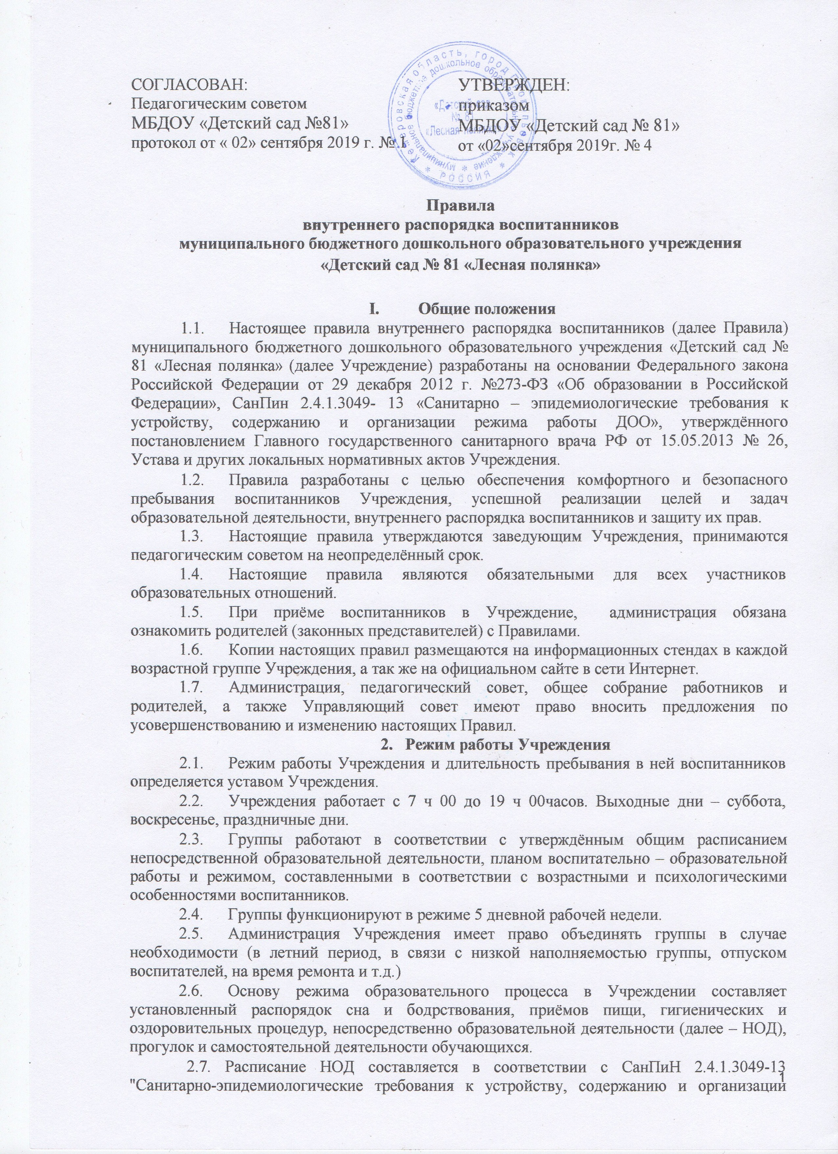  СОГЛАСОВАН:  Педагогическим советом  МБДОУ «Детский сад №81»  протокол от « 02» сентября 2019 г. № 1 | УТВЕРЖДЕН:  приказом  МБДОУ «Детский сад № 81»  от «02»сентября 2019г. № 4

Правила
внутреннего распорядка воспитанников

муниципального бюджетного дошкольного образовательного учреждения
«Детский сад № 81 «Лесная полянка»

- Общие положения
1.1. Настоящее правила внутреннего распорядка воспитанников (далее Правила) муниципального бюджетного дошкольного образовательного учреждения «Детский сад № 81 «Лесная полянка» (далее Учреждение) разработаны на основании Федерального закона Российской Федерации от 29 декабря 2012 г. №273-ФЗ «Об образовании в Российской Федерации», СанПин 2.4.1.3049- 13 «Санитарно – эпидемиологические требования к устройству, содержанию и организации режима работы ДОО», утверждённого постановлением Главного государственного санитарного врача РФ от 15.05.2013 № 26, Устава и других локальных нормативных актов Учреждения.

1.2. Правила разработаны с целью обеспечения комфортного и безопасного пребывания воспитанников Учреждения, успешной реализации целей и задач образовательной деятельности, внутреннего распорядка воспитанников и защиту их прав.
1.3. Настоящие правила утверждаются заведующим Учреждения, принимаются педагогическим советом на неопределённый срок.

1.4. Настоящие правила являются обязательными для всех участников образовательных отношений.

1.5. При приёме воспитанников в Учреждение, администрация обязана ознакомить родителей (законных представителей) с Правилами.

1.6. Копии настоящих правил размещаются на информационных стендах в каждой возрастной группе Учреждения, а так же на официальном сайте в сети Интернет.
1.7. Администрация, педагогический совет, общее собрание работников и родителей, а также Управляющий совет имеют право вносить предложения по усовершенствованию и изменению настоящих Правил.
- Режим работы Учреждения

2.1. Режим работы Учреждения и длительность пребывания в ней воспитанников определяется уставом Учреждения.

2.2. Учреждения работает с 7 ч 00 до 19 ч 00часов. Выходные дни – суббота, воскресенье, праздничные дни.

2.3. Группы работают в соответствии с утверждённым общим расписанием непосредственной образовательной деятельности, планом воспитательно – образовательной работы и режимом, составленными в соответствии с возрастными и психологическими особенностями воспитанников.

2.4. Группы функционируют в режиме 5 дневной рабочей недели.

2.5. Администрация Учреждения имеет право объединять группы в случае необходимости (в летний период, в связи с низкой наполняемостью группы, отпуском воспитателей, на время ремонта и т.д.)

2.6. Основу режима образовательного процесса в Учреждении составляет установленный распорядок сна и бодрствования, приёмов пищи, гигиенических и оздоровительных процедур, непосредственно образовательной деятельности (далее – НОД), прогулок и самостоятельной деятельности обучающихся.

2.7. Расписание НОД составляется в соответствии с СанПиН 2.4.1.3049-13 "Санитарно-эпидемиологические требования к устройству, содержанию и организации режима работы дошкольных образовательных организаций", утв. постановлением Главного государственного санитарного врача РФ от 15.05.2013 № 26.

2.8. Прием воспитанников в Учреждение осуществляется с 7.00 до 8.00 часов, либо по согласованию с администрацией Учреждения.
2.9. Родители (законные представители) обязаны забирать воспитанников из Учреждения до 19.00 часов.

2.10. В случае если родители (законные представители) не могут лично забрать воспитанника, то заранее оповещают об этом администрацию Учреждения, а также о том, кто из тех лиц, на которых предоставлены личные заявления родителей (законных представителей), будет забирать воспитанника в данный конкретный день.
- Здоровье воспитанников
3.1. Контроль утреннего приема детей в Учреждении осуществляет воспитатель, а также медицинский работник.

3.2. Выявленные больные или с подозрением на заболевание воспитанники в Учреждение не принимаются; заболевших в течение дня детей изолируют от здоровых (временно размещают в изоляторе) до прихода родителей (законных представителей) или направляют в лечебное учреждение.

3.3. Родители (законные представители) обязаны приводить воспитанника в Учреждение здоровым и информировать воспитателей о каких-либо изменениях, произошедших в его состоянии здоровья дома.

3.4. Если у воспитанника есть аллергия или другие особенности здоровья и развития, то родители (законные представители) должны поставить в известность воспитателя и предоставить соответствующее медицинское заключение.

3.5. О невозможности прихода воспитанника по болезни или другой уважительной причине родители (законные представители) должны сообщить в Учреждение.

3.6. Воспитанник, не посещающий Учреждение более 5 дней (за исключением выходных праздничных дней), должен иметь справку от врача с данными о состоянии здоровья (с указанием диагноза, длительности заболевания, сведений об отсутствии контакта с инфекционными больными).

3.7. В случае длительного отсутствия воспитанника в Учреждение по каким-либо обстоятельствам родителям (законным представителям) необходимо написать заявление на имя заведующего Учреждения о сохранении места за обучающимся с указанием периода и причин его отсутствия:

  - прохождения воспитанником санаторно-курортного лечения;

  - временного отсутствия родителей на постоянном месте жительства (болезнь, командировка, отпуск);

  - оздоровление воспитанников в летний период;

  - в иных случаях по согласованию с администрацией Учреждения.
- Внешний вид и одежда воспитанников
4.1. Родители (законные представители) воспитанников должны обращать внимание на соответствие одежды и обуви воспитанника времени года и температуре воздуха, возрастным и индивидуальным особенностям (одежда не должна быть слишком велика; обувь должна легко сниматься и надеваться), следить за исправностью застежек (молний).

4.2. Родители (законные представители) обязаны приводить воспитанника в опрятном виде, чистой одежде и обуви.

4.3. Если внешний вид и одежда воспитанника неопрятны, воспитатель вправе сделать замечание родителям (законным представителям) и потребовать надлежащего ухода за ребенком.

4.4. В группе у каждого воспитанника должна быть сменная обувь с фиксированной пяткой (желательно, чтобы ребенок мог снимать и надевать ее самостоятельно), сменная одежда, в т.ч. с учетом времени года, расческа, личные гигиенические салфетки (носовой платок), спортивная форма, а также головной убор (в теплый период года).
4.5. Порядок в специально организованных в раздевальной шкафах для хранения обуви и одежды воспитанника поддерживают их родители (законные представители).

4.6. Во избежание потери или случайного обмена вещей родители (законные представители) воспитанников маркируют их.

4.7. В шкафу каждого воспитанника должно быть два пакета для хранения чистого и использованного белья.

4.8. Родители (законные представители) должны ежедневно проверять содержимое шкафов для одежды и обуви, в т.ч. пакетов для хранения чистого и использованного белья, а также еженедельно менять комплект спортивной одежды.
- Обеспечение безопасности
5.1. Родители (законные представители) должны своевременно сообщать воспитателям групп об изменении номера телефона, места жительства и места работы.

5.2. Для обеспечения безопасности родители (законные представители) должны лично передавать детей воспитателю группы и расписываться в журнале о приеме воспитанника в Учреждение.

5.3. Родителям (законным представителям) запрещается забирать детей из группы, не поставив в известность воспитателя, а также поручать это детям, подросткам в возрасте до 16 лет, лицам в нетрезвом состоянии.

5.4. Посторонним лицам запрещено находиться в помещениях и на территории Учреждения без разрешения администрации.

5.5. Во избежание несчастных случаев родителям (законным представителям) необходимо проверять содержимое карманов в одежде воспитанников на наличие опасных предметов.

5.6. Не рекомендуется надевать воспитанникам золотые и серебряные украшения, давать с собой дорогостоящие игрушки, гаджеты, а также игрушки, имитирующие оружие. Учреждение не несет ответственность за сохранность золотых и серебряных украшений, дорогостоящих игрушек и гаджетов.

5.7. Воспитанникам категорически запрещается приносить в Учреждение острые, режущие, стеклянные предметы, а также мелкие предметы (бусинки, пуговицы и т. п.), таблетки и другие лекарственные средства.

5.8. Воспитанникам запрещается приносить в Учреждение жевательную резинку и другие продукты питания (конфеты, печенье, сухарики, напитки и др.).
5.9. Запрещается оставлять коляски, санки, велосипеды в помещениях Учреждения.

5.10. Запрещается курение в помещениях и на территории Учреждения.

5.11. Запрещается въезд на территорию Учреждения на личном автотранспорте или такси.

5.12. При парковке личного автотранспорта необходимо оставлять свободным подъезд к воротам для въезда и выезда служебного транспорта на территорию Учреждения.
- Организация питания
6.1. Учреждение обеспечивает гарантированное сбалансированное питание обучающихся с учетом их возраста, физиологических потребностей в основных пищевых веществах и энергии по утвержденным санитарным нормам.

6.2. Организация питания воспитанников возлагается на Учреждение и осуществляется его штатным персоналом.

6.3. Питание в Учреждение осуществляется в соответствии с примерным 10 -дневным меню, разработанным на основе физиологических потребностей в пищевых веществах и норм питания обучающихся и утвержденного заведующим Учреждения.
6.4. Меню в Учреждении составляется в соответствии с действующими санитарными правилами и вывешивается на информационных стендах в приемных групп.

6.5. Режим и кратность питания воспитанников устанавливается в соответствии с длительностью их пребывания в Учреждении, с действующими санитарными правилами.
6.6. Контроль над качеством питания (разнообразием), витаминизацией блюд, закладкой продуктов питания, кулинарной обработкой, выходом блюд, вкусовыми качествами пищи, санитарным состоянием пищеблока, правильностью хранения, соблюдением сроков реализации продуктов возлагается на старшую медсестру Учреждения.
- Игра и пребывание воспитанников на свежем воздухе
7.1. Организация прогулок и непосредственно образовательной деятельности с воспитанниками осуществляется педагогами Учреждения в соответствии с действующими санитарными правилами.

7.2. Прогулки с воспитанниками организуются 2 раза в день: в первую половину – до обеда и во вторую половину дня – после дневного сна или перед уходом детей домой. При температуре воздуха ниже минус 15 °С и скорости ветра более 7 м/с продолжительность прогулки сокращается.

7.3. Родители (законные представители) и педагоги Учреждения обязаны доводить до сознания воспитанников то, что в группе и на прогулке детям следует добросовестно выполнять задания, данные педагогическими работниками, бережно относиться к имуществу Учреждения, и не разрешается обижать друг друга, применять физическую силу, брать без разрешения личные вещи других детей, в т.ч. принесенные из дома игрушки; портить и ломать результаты труда других воспитанников.

7.4. Воспитанникам разрешается приносить в Учреждение личные игрушки только в том случае, если они соответствуют действующим санитарным правилам.

7.5. Использование личных велосипедов, самокатов, санок в Учреждении (без согласия руководителя по физкультуре или воспитателя) запрещается в целях обеспечения безопасности других воспитанников.
7.6. Регламент проведения мероприятий, посвященных дню рождения воспитанника, а также перечень недопустимых угощений обсуждается с родителями (законными представителями) воспитанников заранее.
- Права воспитанников Учреждения
8.1. Учреждение реализует право воспитанников на образование в соответствии с федеральным государственным образовательным стандартом дошкольного образования.
8.2. Воспитанники, посещающие Учреждение, имеют право:

- на предоставление условий для обучения с учетом особенностей их психолого-физического развития и состояния здоровья, в том числе получение социально-педагогической и логопедической помощи, бесплатной психолого-медико-педагогической коррекции;

- в случае необходимости, на обучение по адаптированной образовательной программе дошкольного образования;

- уважение человеческого достоинства, защиту от всех форм физического и психического насилия, оскорбления личности, охрану жизни и здоровья;

- свободное выражение собственных взглядов и убеждений;

- развитие творческих способностей и интересов, включая участие в конкурсах, смотрах-конкурсах, олимпиадах, выставках, физкультурных и спортивных мероприятиях;

- поощрение за успехи в образовательной, творческой, спортивной деятельности;
- бесплатное пользование необходимыми учебными пособиями, средствами обучения и воспитания, предусмотренными реализуемой в Учреждении основной образовательной программой дошкольного образования;

- пользование имеющимися в Учреждении объектами культуры и спорта, лечебно-оздоровительной инфраструктурой в установленном порядке;

- получение дополнительных образовательных услуг

- иные права и меры социальной поддержки, предусмотренные нормативными правовыми актами Российской Федерации, субъектов Российской Федерации, правовыми актами органов местного самоуправления, локальными нормативными актами.
- Поощрение и дисциплинарное взыскание
9.1 Меры дисциплинарного взыскания к воспитанникам Учреждения не применяются. К воспитанникам Учреждения может применяться педагогическое воздействие.

9.2 Применение физического и (или) психического насилия по отношению к воспитанникам Учреждения не допускается.

9.3 Дисциплина в Учреждении поддерживается на основе уважения человеческого достоинства всех участников образовательных отношений.

9.4 Поощрение воспитанников Учреждения за успехи в образовательной, спортивной, творческой деятельности проводится по итогам конкурсов, соревнований и других мероприятий в виде вручения грамот, дипломов, благодарственных писем, сертификатов, сладких призов и подарков.
- Разное
10.1. Педагоги, специалисты, администрация Учреждения обязаны эффективно сотрудничать с родителями (законными представителями) воспитанников с целью создания условий для успешной адаптации и развития воспитанников.

10.2. По вопросам, касающимся развития и воспитания воспитанника, родители (законные представители) воспитанников могут обратиться за консультацией к педагогам и специалистам Учреждения в специально отведенное на это время.

10.3. Все спорные и конфликтные ситуации разрешаются только в отсутствии воспитанников.

10.4. Родители (законные представители) воспитанников обязаны присутствовать на родительском собрании группы, которую посещает их ребенок, и на общих родительских собраниях Учреждения, а также активно участвовать в воспитательно-образовательном процессе.
10.5. Правила действительны до принятия новых.

